УДК 623.418.2(075)

ИСПОЛЬЗОВАНИЕ АППАРАТА НЕЧЕТКОЙ ЛОГИКИ
В ИНТЕРЕСАХ АДАПТАЦИИ СИСТЕМЫ УПРАВЛЕНИЯ САМОНАВОДЯЩИХСЯ ЗЕНИТНЫХ УПРАВЛЯЕМЫХ РАКЕТ

© 2010 г. Воробьёв К. А., Хуторской И. Н.

В настоящее время есть трудности, которые значительно усложняют задачу синтеза систем управления, функционирующих в условиях неопределенности. В статье рассмотрен вопрос применения аппарата нечёткой логики, который позволяет решить задачу адаптации системы управления самонаводящихся зенитных управляемых ракет к изменяющимся условиям.
Ключевые слова: система управления, нечеткая логика.

Системы управления зенитных управляемых ракет зенитных ракетных комплексов (ЗРК), реализующие различные модификации робастных алгоритмов управления, не обладают свойствами адаптивности функционирования в условиях неопределённости неконтролируемых внешних траекторных и информационных воздействий (маневры цели, огневое противодействие, применение помех и ловушек и т.п.), а также изменений параметров динамики собственного движения зенитных управляемых ракет (ЗУР). Известно, что степень адаптации систем управления должна обеспечивать функционирование их как при идеальных условиях, так и различных случаях их нарушений.
Имеет место ряд трудностей, которые значительно усложняют задачу синтеза систем управления, адаптивных к изменяющимся условиям:
во-первых, это нарушение условий согласования (неопределенность влияния неизвестных траекторных и помеховых воздействий, а также параметров ЗУР, нельзя компенсировать непосредственно соответствующим управлением);
во-вторых, при относительно высокого порядка системы дифференциальных уравнений, описывающих динамику полета ЗУР, возникают существенные трудности в связи с недоступностью прямых измерений всех координат вектора состояния.
Развитие теории и практики авиационной науки привели к созданию так называемых сверхманевренных летательных аппаратов (СМЛА) [1].
Элементами сверхманевренности обладают все истребители и многофункциональные самолеты пятого поколения F-22, F-35, Т-50, Су-35 и Су-37, а также некоторые самолеты четвертого поколения F-15, F-16, F-18A, МиГ-29, Су-27 и их модификации [2].
В тактическом плане сверхманевренность позволяет существенно повысить собственную безопасность, в том числе и за счет выполнения существенно более эффективных маневров уклонения от управляемых средств поражения.
В техническом плане СМЛА требуют расширения состава оцениваемых координат состояния и предъявляют существенно более жесткие требования к точности, быстродействию и устойчивости их сопровождения бортовыми следящими системами (ЗУР и самолетами противника).
Целенаправленное выполнение маневра, при котором появляется третья и более высокие производные дальности, скорости и угловых координат, приводит к срыву сопровождения. Маневр цели будет эффективным, если он начнется, например, за 2–4 с до точки встречи с максимальными ускорениями W_{цу} (рис. 1).
Для исследования процесса самонаведения используются методы теории автоматического управления, полученные при этом результаты применяются при оценке качества системы управления и выяснении основных путей ее улучшения.
Важнейшими характеристиками качества системы самонаведения являются точность и устойчивость ее работы, которые зависит от многих факторов, в том числе от динамических свойств системы управления, возмущающих воздействий, начальных условий в момент пуска ракеты, закона движения цели.
Рис. 1. Зависимость динамического промаха h_{кд}
от времени начала маневра цели t_{м}

Траекторное управление самонаводящихся ЗУР реализуется согласно закону управления, в котором информационными параметрами являются кинематические параметры относительного движения, величины которых существенным образом зависят от маневра цели.
Например, при стрельбе по цели на встречном и догонном курсах, совершающей маневр разворот (рис. 2) и другие виды маневра, коэффициент передачи контура наведения может изменяться по величине в несколько раз. Это приводит к ухудшению динамики самонаведения и, как следствие, к снижению качества наведения ЗУР и, в конечном счёте, к снижению эффективности стрельбы.

Рис. 2. Маневр «иммельман»

В настоящее время существует достаточное разнообразие методов адаптации и оптимизации систем управления ЗУР. К примеру, в самонаводящихся ЗУР средней дальности адаптивность системы управления к таким условиям наведения достигается путём измерения и оценки кинематических параметров, входящих в закон управления, специальными бортовыми измерителями (оптимальная калмановская фильтрация).
Однако, для ЗУР ближнего действия (БД) их реализация в полной мере практически невозможна из-за существенных ограничений массогабаритных характеристик.
Кроме того, наличие блока идентификации динамики ЗУР усложняет структуру системы управления, а погрешность идентификации динамики ЗУР ухудшает качество управления, а в некоторых случаях может приводить к неустойчивому режиму работы системы управления.
Исследования также подтвердили, что в оптимальных многоконтурных измерителях маневр может ухудшать точность оценивания в фильтрах отслеживаемого процесса (ФОП), либо вызвать расходимость процесса оценивания из-за нестационарности ФОП в связи с появлением производных оцениваемых параметров 3-го и выше порядка. Нестационарность связана с наличием в фильтрах переменных коэффициентов невязок, являющихся функциями кинематических параметров − относительной дальности r_{л} и скорости её изменения ŕ_{л}.
В ЗУР БД настройка параметров устройства выработки команд (УВК) осуществляется относительно какой-либо гипотезы движения цели с учетом незначительных отклонений (прямолинейное движение либо криволинейное (пикирование, кабрирование) с небольшими показателями маневренности), а также на уровне структурного изменения коэффициента передачи до старта ЗУР.
Структура системы траекторного управления (СТУ) ЗУР ЗРК БД закон управления пропорциональным сближением малогабаритной самонаводящейся ракеты с целью реализует в виде

(1)
где – фазовая координата вектора команды траекторного управления;
N – постоянная навигации;
– приборное среднее значение величины относительной скорости сближения (конструктивный параметр);
– фазовая координата оценки вектора угловой скорости линии визирования (измеренная величина).
В выражении (1) значение принимается при технической реализации величиной постоянной и в ЗУР корректируется до старта в зависимости от принятого решения – стрельбы навстречу или вдогон. Это значит, что закон управления имеет вид

(2)

.

Выбор и осуществляется изменением коэффициента передачи УВК до старта ЗУР (в частности, выбором режима стрельбы «Вдогон» или «Навстречу). К изменению условий стрельбы (рис. 2) система управления полетом не обладает свойствами адаптивности.
Исходя из этого, желательно наличие на борту ЗУР устройства-регулятора, обеспечивающего самонаведение ЗУР в условиях неопределенности, в частности при наведении на маневрирующую цель.
Анализ исследований в этой области показывает, что в следящие измерители целесообразно включать специальные устройства (алгоритмы) обнаружения маневра и коррекции (адаптации) параметров или структуры системы управления в соответствии с реальной обстановкой.
В оптимальных измерителях ИВС, в частности, в фильтрах сопровождения по углам и дальности в качестве обнаружителей начала маневра и устройств коррекции параметров фильтров можно использовать обнаружители расходимости, регуляторы или формирователи аддитивных управляющих поправок в корректорах невязки фильтров Калмана.
Один из наиболее удачных способов обнаружения расходимости с последующим изменением коэффициентов усиления невязок основан на использовании алгоритма нерасходящейся S-модификации фильтра Калмана (S_{в} – весовой коэффициент, который подбирается в процессе моделирования фильтра). При использовании этого алгоритма начало расходимости идентифицируется по выполнению определенного условия, а коэффициент усиления невязки корректируется по выбранному правилу (рис. 3).

Рис. 3. Обобщенная структурная схема фильтра Калмана
с коррекцией коэффициентов усиления невязки

Однако есть ряд недостатков, которые ограничивают применение оптимальных регуляторов с ИВС в условиях неопределенности:
1. Коэффициенты усиления невязок вычисляются для вполне определенной априорной статистики и в процессе изменения условий функционирования измерителя их значения будут отличаться от оптимальных значений.
2. Влияние размерности вектора состояния на устойчивость и расходимость фильтров Калмана противоречиво. С одной стороны, увеличение размерности для повышения точности соответствия модели реальным условиям работы фильтра приводит к повышению устойчивости и снижению тенденции к расходимости оценок.
С другой стороны, такая модель становится более привязанной к конкретным условиям работы и более чувствительной к их изменениям. Последнее особенно неприемлемо для систем управления, которые работают в условиях неопределенности.
3. Возрастание размерности синтезируемого фильтра приводит к резкому повышению ошибок вычислений, усиливая тем самым тенденцию к расходимости.
4. Для реализации оптимального управления необходима информация о законе изменения относительной дальности r_{л}(t), которую можно получить на борту ракеты либо при возможности измерением, либо вычислением. Для ракет с ограниченными массогабаритными характеристиками, такими как ЗУР ЗРК БД, реализовать измерение r_{л} на борту ЗУР невозможно.
В настоящее время значительное распространение получили системы управления на основе методов нечёткой логики. Основное достоинство таких систем – это способность использовать условия и методы решения задач, сформулированном на языке близком к словесному [3].
Нечёткое управление (Fuzzy Control, Fuzzy-управление) является одной из перспективнейших интеллектуальных технологий, позволяющих создавать высококачественные системы управления.
Под нечёткими системами автоматического управления (САУ) понимаются системы управления (рис. 4), содержащие структурно блоки нечёткого логического вывода (БНВ). К достоинствам таких систем можно отнести:
возможность использования для сложных процессов, когда нет простой математической модели;
экспертные знания об объекте управления или процессе можно сформулировать в словесной форме;
простота структуры;
свойство робастности или адаптивности.
Указанные блоки представляют собой нелинейные звенья, операторы которых определяются базой знаний, состоящих из нечётких продукционных правил и используемым алгоритмом нечёткого логического вывода.

Рис. 4. Структура нечёткой САУ

Основным признаком классификации нечётких систем управления является место нахождения блоков нечёткого логического вывода, при этом либо нечёткая система сама формирует управляющие сигналы, либо сигналы с нечёткой системы управляют параметрами традиционной системы управления (рис. 5).
Такие нечетко-логические системы автоматического управления строятся по двухуровневой схеме [4,5]. На нижнем уровне таких САУ используются традиционные ПИД-регуляторы, а на верхнем – нечеткие системы, называемые супервизорами, корректирующими параметры регуляторов нижнего уровня в зависимости от процессов, протекающих в системе, предавая ей свойства адаптивности или робастности (рис. 6).

Рис. 5. Обобщенная структурная схема контура самонаведения ЗУР БД

На рис. 6 FUZZY 1 и FUZZY 2 – нечеткие супервизорные регуляторы, обеспечивающие адаптацию системы траекторного управления к условиям самонаведения ЗУР (маневр цели).

Рис. 6. Обобщенная структурная схема контура самонаведения ЗУР БД с НСР

FUZZY 3 – регулятор, обеспечивающий робастность системы пилотажного управления, в частности, системы, грубой к изменению коэффициента передачи ракеты по нормальному ускорению W_{у} [4].
Теория систем управления с нечеткими моделями используется в научном исследовании по синтезу СТУ самонаводящейся ЗУР БД с нечетким супервизорным регулятором (НСР) (рис. 7), реализующей метод пропорционального сближения. Синтезируемый алгоритм функционирования позволит учесть нелинейный и нестационарный характер ЗУР как объекта управления и обеспечить высокие показатели качества управления без структурной и параметрической адаптации, а также простоту аппаратурной и программной реализации алгоритма управления.
Синтез регулятора для СТУ может быть проведен по следующей методике.
1. Определение структуры системы траекторного управления с НСР самонаводящейся ЗУР.
2. Проведение экспертной оценки для определения базы знаний БНВ (аппаратурных значений параметров регулятора).
3. Формирование алгоритма БНВ НСР.
Целью экспертной оценки является определение диапазона знаний коэффициента коррекции К_{к}, при которых обеспечиваются требуемые значения показателей динамики самонаведения в изменяющихся условиях сближения ракеты с целью.
Для того чтобы сохранить требуемые показатели динамических свойств ракеты при наведении на маневрирующую цель необходимо осуществлять коррекцию передаточных свойств контура наведения. В частности, за счет автоматического изменения коэффициента передачи УВК СТУ по информации с выхода регулятора, осуществляющего контроль за характером движения цели по изменению какого-либо оцениваемого информационного параметра.
БАЗА ЗНАНИЙ

Рис. 7. Система траекторного управления с нечётким супервизорным
регулятором

Таким образом, задачами экспертной оценки будут являться:
во-первых, определение вида информационного параметра, с помощью которого можно фиксировать момент изменения характера движения цели в процессе маневра (точка С на рис. 8);
во-вторых, определение значений коэффициентов передачи, обеспечивающих требуемые показатели динамики самонаведения при изменении характера движения цели в процессе маневра;
в-третьих, определение функциональной зависимости изменения коэффициента коррекции УВК от изменения траекторного параметра, контролирующего характер движения маневрирующей цели.
Характер изменения έ_{л}(q_{ц}) будет иметь вид на рис. 8.

Рис. 8. Геометрия, иллюстрирующая характера изменения έ(q_{ц}) в процессе самонаведения ракеты на цель, совершающую маневр «разворот»

По результатам проведенного кинематического анализа можно сделать вывод о том, что для контроля характера движения маневрирующей цели можно использовать угловую скорость линии визирования έ_{л}, по изменению величины которой возможно выделить участки, соответствующие наведению ракеты на встречном и догонном курсах, а также фиксировать момент изменения курса цели [6].
Получена зависимость K_{K}(V_{отн}), которая позволяет использовать эти значения при синтезе нечеткого супервизорного регулятора, обеспечивающего автоматическое изменение значения коэффициента передачи СТУ при изменении условий наведения ракеты на цель, совершающую маневр «разворот».
На основе аналитических предпосылок проведено имитационное моделирование. Имитационная модель НСР (рис. 9) разработана в интересах научного исследования и предназначена для изучения свойств нечёткой системы по управлению работой контура самонаведения ЗУР БД.
Модель нечеткого супервизорного регулятора дает возможность автоматически менять коэффициент передачи устройства выработки команд, входящего в состав контура самонаведения ЗУР, в зависимости от условий наведения. В основу функционирования НСР положен алгоритм нечеткого логического вывода Сугэно нулевого порядка.

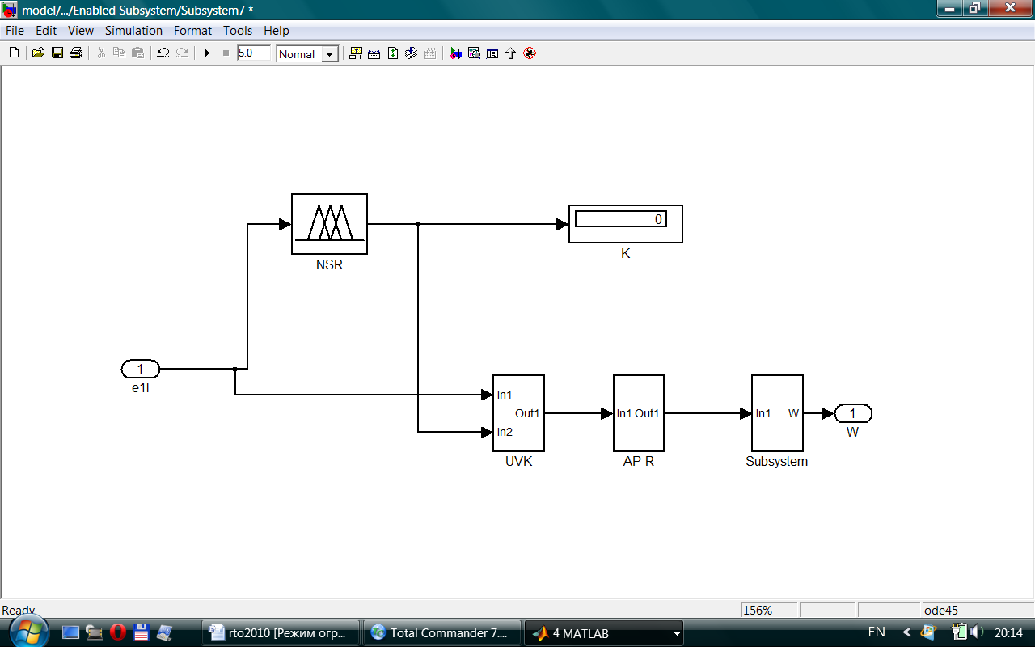

Рис. 9. Операционная модель контура самонаведения ЗУР с НСР в среде MATLAB

Коэффициент коррекции k вырабатывается в соответствии с правилами, которые «связывают» входную величину έ_{л} и выходной коэффициент k. Степень «связи» определяется функциями принадлежности. Правила составляют экспертную «базу знаний», которая и определяет алгоритм работы НСР.
Настройка модели осуществляется выбором условий наведения и путем формирования экспертной базы знаний НСР.
Возможности компьютерной среды MATLAB позволяют изменять условия наведения (например, задавать различные маневры цели), выбирать диапазон изменения входной величины и, наконец, менять «базу знаний», на основе которой функционирует НСР, опираясь на опыт реальных пусков, боевых действий и научных исследований.
Таким образом, применение аппарата нечёткой логики позволяет решить задачу адаптации системы управления самонаводящихся ЗУР к изменяющимся условиям.

Литература

- Канащенков А. И. Формирование облика авиационных систем управления вооружением. М., «Радиотехника», 2006. 138 с.
- Бабич В. К., Баханов Л. Е., Герасимов Г. П. и др. Авиация ПВО России и научно-технический прогресс. Боевые комплексы и системы вчера, сегодня, завтра./ Под ред. Е. А. Федосова. М., Дрофа, 2001. 234 с.
- Усков А. А., Круглов В. В. Интеллектуальные системы управления на основе методов нечеткой логики. Смоленск, 2003. 177с.
- Круглов В. В., Усков А. А. Робастность систем управления с нечеткими регуляторами// Доклады международной конференции «Информационные средства и технологии». Т. 1, М., 2001.121с.
- Усков А. А., Киселев Е. В. Системы управления с нечетким супервизорными ПИД-регуляторами // Приборы и системы. 2005. № 9. 68с.
- Хуторской И. Н., Финогенов С. Н. Системы наведения зенитных ракет с оптимальным управлением. Смоленск, ВА ВПВО ВС РФ, 2008. 327 с.

USE OF VEHICLE OF FUZZY LOGIC IN BEHALF OF ADAPTATION OF CONTROL SYSTEM SELF-GUIDED ZENITHAL GUIDED ROCKETS

K. Vorobjov, I. Hutorskoj

Presently there are difficulties, which considerably complicate the task of synthesis of the control systems functioning in the conditions of vagueness. The question of application of vehicle of fuzzy logic, which allows to decide the task of adaptation of the control system of the self-guided zenithal guided rockets to the changing terms, is considered in the lecture.
Key words: control systems, fuzzy logic.

Военная академия войсковой ПВО ВС РФ имени Маршала Советского Союза А. М. Василевского.
Поступила в редакцию 23.03.2010.

